Vattmetr yordamida o’zgaruvchan va o’zgarmas quvvatni o’lchash. Bir fazali va ko’p fazali quvvatni o’lchash

Mavzudan maqsad
- Tarmoqdan kelayotgan quvvatni o’lchash

Nazariy qism
Biz tarmoqdan kelayotgan kuchlanish vat ok kuchini o’lchashimiz va kelayotgan quvvatni bilib ilishimiz mumkin. Lekin bu uzoq va malaka talab etadi. Kelayotgan quvvatni bilish qisqa tutashuv va ishlayotgan sxemani samarasini belgilab beradi. Bundan tashqari kam quvvatli tarmoqlarga kata quvvatli jixoz ulasak ulangan joy qizib erib ketish xolatlari yuzaga keladi. Bunday xolatlar yuzaga kelmaslik uchun biz albatta tarmoqdan kelayotgan quvvatni o’lchab bilib olish kerak bo’ladi

Amaliy qism
Endi biz quvvat o’lchaydigan testor turlari va usullari bilan tanishib chiqamiz
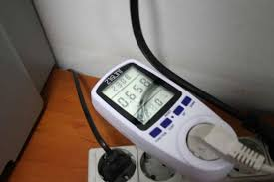 | 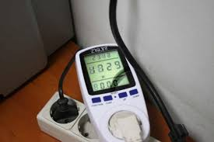
Ko’rib turganingizday vattmetr tarmoqqa ulangan va biz istemol qilayotgan quvvatni o’lchamoqda
Bu 1 fazali quvvatni o’chash , endi biz uch fazali quvvatni o’lchaydidan testorlarni ham ko’rib chiqamiz
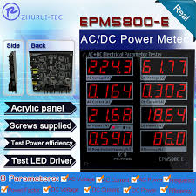 | 